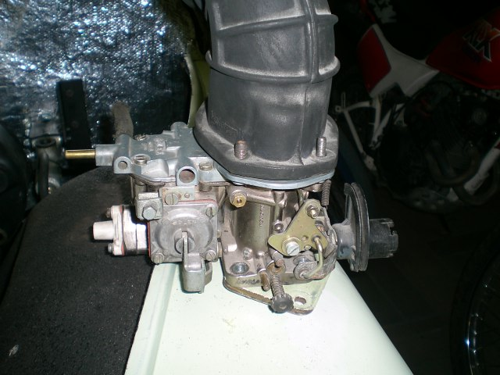
Ligação injetor partida frio

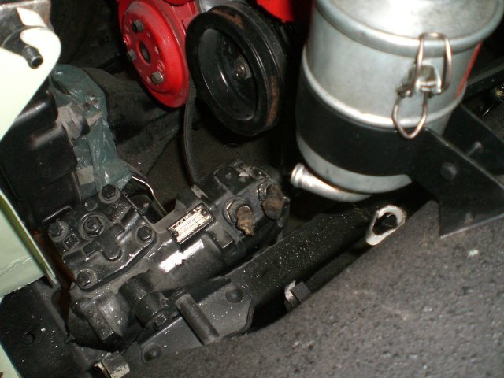
Qual é a entrada e qual a saída de óleo????

